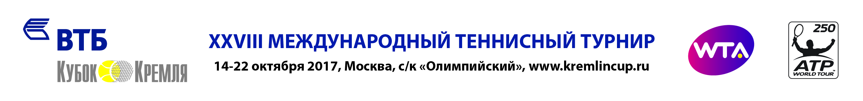

АККРЕДИТАЦИОННАЯ ФОРМА ДЛЯ ФОТОКОРРЕСПОНДЕНТОВ
Название СМИ (№ РЕГ.СВ):
Фамилия: |  |  |  |  |  |  | Имя:
Отчество:
Адрес:
Мобильный телефон |  |  |  |  |  |  | Email:
Тип СМИ:
 |  | Печатная пресса |  |  |  | Информационное агентство |  |  | Блог |  |  | Другое ______________
 |  | Радио |  |  |  | Интернет |  |  | ТВ
Должность:
Фотограф

Предпочтительные дни для аккредитации на Центральном корте*:
 |  | 16.10. |  | 18.10. |  | 20.10. |  | 22.10.
 |  | 17.10. |  | 19.10. |  | 21.10.

ВНИМАНИЕ: для прохождения аккредитации обязательно заполнение всех полей формы, прикрепление скана редакционного письма (pdf) и фотографии (желательно - 300 dpi, jpg, 4*6 см).

* 14-19 октября: Свободный вход на Центральный корт без дополнительной аккредитации
20-22 октября: Вход на Центральный корт будет осуществляться только при наличии двух аккредитаций:
- Аккредитация «Фото» на весь Турнир
- Однодневная аккредитация «Фото» на Центральный корт с указанием даты и места в рабочей зоне (трибуны D8-D11)

Все материалы должны быть предоставлены не позднее 1 октября 2017 года по адресу электронной почты: natalia.ivanyuk@russport.ru

Оргкомитет турнира оставляет за собой право немотивированного отказа в аккредитации

Не принимаются заявки, присланные после установленного срока, а также заявки от представителей рекламных агентств.

После рассмотрения и одобрения Вашей заявки, на указанный Вами адрес электронной почты придёт подтверждение аккредитации

Утверждение руководителем
Подпись и печать руководителя |  |  |  |  |  |  |  |  |  |  | Дата

Пресс-служба
ВТБ Кубок Кремля
тел: + 7 495 956 33 60
natalia.ivanyuk@russport.ru

